第 5 章 溶液与酸碱平衡
题量：8 ｜ 难度：d1=0 d2=1 d3=2 d4=4 d5=1

5.1 08-02
8.2 弱电解质的电离度,早期主要通过测定溶剂的凝固点降低来推算。反过来,通过计算预计 $0.050 mol⋅dm^{−3} HAc(aq)$ 的凝固点降低值。

5.2 DMPE胶束电荷计算（第38届初赛）
盘状双层胶束 (bicelles) 可用于模拟生物膜，研究膜蛋白与脂双层膜的相互作用。盘状双层胶束是扁平状的，厚度约为 40 Å，直径约为 400 ~ 600 Å。单一脂质在水环境中可形成双层胶束，形成的原理非常简单。
向 DMPE 中加入缓冲液，振荡过夜，可制得盘状双层胶束。假设 DMPE 的 $pK_{a1}=1.0,pK_{a2}=9.0$。
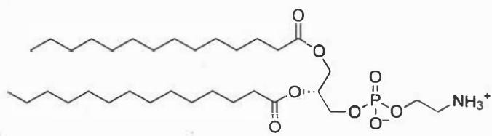 1,2-dimyristoyl-sn-glycero-3-phosphoethanolamine (DMPE)
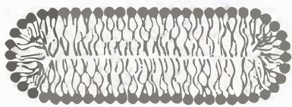 盘状双层胶束
若每个盘状双层胶束中含 1000 个 DMPE 分子。计算此胶束分别在 pH 为 9.0 和 7.0 时所带的电荷数（以电子电量 e⁻ 为单位）。

计算此胶束所带电荷小于 1 个电子电量时的 pH 范围。

列出与盘状双层胶束形状形成相关的作用力。

将 pH 提高到 9.0 以上，盘状双层胶束的形状将如何转变？并给出你的理由。

5.3 一级胺捕集CO2方程式（第38届初赛）
聚乙烯亚胺是常用的 ${CO}_{2}$ 捕集材料，其结构如下图所示。在有/无水蒸气存在的条件下，其结构中一级、二级、三级胺捕集 ${CO}_{2}$ 的机理并不完全相同。
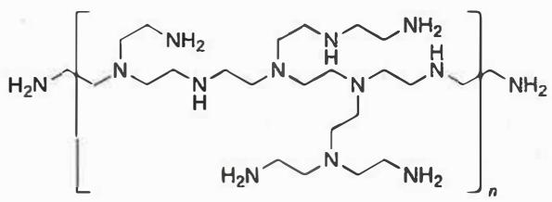
写出 (a) 有水蒸气和 (b) 无水蒸气存在的条件下，一级胺 $({RNH}_{2})$ 实现最大 ${CO}_{2}$ 捕集量对应的化学方程式。

写出 (a) 有水蒸气和 (b) 无水蒸气存在的条件下，三级胺中每个氨基最多能够捕集的 ${CO}_{2}$ 数量。

某种有机胺在 298 K、1 atm 下可以吸收空气中的 ${CO}_{2}$，吸收 1 mol ${CO}_{2}$ 的标准摩尔反应焓变 $Δ_{r}H_{m}^{⊖}=−40 kJ mol^{−1}$ 且与温度无关。室温下用有机胺吸收空气中的 ${CO}_{2}$，而后升温释放 ${CO}_{2}$，可实现 ${CO}_{2}$ 的富集。若加热释放的 ${CO}_{2}$ 分压为 1 atm，计算此时体系的温度。

如下图所示，铵盐型碱性离子交换树脂也可以吸收 ${CO}_{2}$，并通过改变湿度的方法使吸收的 ${CO}_{2}$ 脱出。低湿度下树脂具有 ${CO}_{2}$ 吸收能力，通过反应 1 吸收 ${CO}_{2}$；通入水蒸气增加湿度后，会释放部分吸收的 ${CO}_{2}$（反应 2）；降低湿度可以使树脂再生 ${CO}_{2}$ 吸收能力（反应 3）。图中 A、B、C 和 D 代表与铵盐以化学键或物理吸附方式结合的分子或离子；它们可能相同，也可能不同。
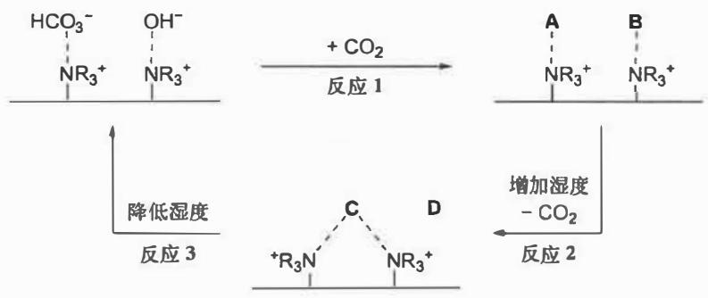
写出 A、B、C 和 D 代表的物种。

在反应 2 中，解释增加湿度为何会使 ${CO}_{2}$ 释放。

科学家发明了一种由阴离子交换树脂-碳纳米管构成的膜分离装置（如下图所示），可以连续去除空气中的 ${CO}_{2}$，在富集 ${CO}_{2}$ 的同时获得基本不含 ${CO}_{2}$ 的空气。除去 ${CO}_{2}$ 的空气可用于碱性燃料电池。这种薄膜兼具离子和电子传导性能，膜的 A 侧通入含 ${CO}_{2}$ 的空气，B 侧通入少量 $H_{2}$。经过反应后，A 侧得到基本不含 ${CO}_{2}$ 的空气，${CO}_{2}$ 转化成了 ${HCO}_{3}^{−}$；B 侧得到较高浓度的 ${CO}_{2}$。
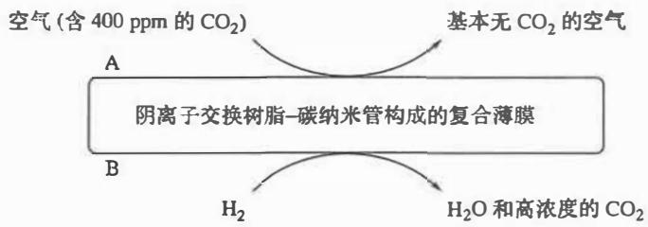
写出 A 侧 ${CO}_{2}$ 转化成 ${HCO}_{3}^{−}$ 和 B 侧释放 ${CO}_{2}$ 的反应方程式。

复合膜中加入碳纳米管的作用是什么？

对该分离装置工作原理描述正确的是：( )。
- 需要外加电源供电
- 本质上是燃料电池，会对外供电
- 既不需要外加电源，也不对外供电
- 以上说法都不对

该装置在 $298 K$ 下工作，通入的空气和 $H_{2}$ 压力均为 $1.0 bar$。A侧的空气流量为 $3.00 L/min$，其中的 ${CO}_{2}$ 浓度为 $400 ppm$。要将空气中的 ${CO}_{2}$ 浓度降低至 $4 ppm$，计算 B侧通入的氢气流量至少需要多少。

5.4 08-22
8.22 将某一元弱酸 HA 溶于未知量水中, 并用一未知浓度的强碱去滴定: 当用去 $3.05{ cm}^{3}$ 强碱时, 溶液 $pH=4.00$ ; 用去 $12.91{ cm}^{3}$ 强碱时, $pH=5.00$ 。问该弱酸的电离常数是多少?

5.5 08-34
0.010 mol/L NaHC₂O₄溶液，$K_{a1}=5.9×{10}^{−2}$，$K_{a2}=6.4×{10}^{−5}$，求pH。 常见错误解法：错误使用两性物质公式 $pH=\frac{1}{2}(pK_{a1}+pK_{a2})=2.71$ 请问正确计算方法是什么？

5.6 例8.10-弱酸盐混合缓冲求Ka表达式
甲溶液为一元弱酸, 其 $c(H^{+})=a mol⋅{dm}^{−3}$ , 乙溶液为该一元弱酸的钠盐溶液, 其 $c(H^{+})=b mol⋅{dm}^{−3}$ , 当上述甲溶液与乙溶液等体积混合后, 测得其 $c(H^{+})=c mol⋅{dm}^{−3}$ , 试求该一元弱酸的解离平衡常数 $K_{a}^{⊖}$ 的表达式。

5.7 例8.8-强碱滴定弱酸求Ka
用强碱滴定某一元弱酸, 在加入 $3.50 cm^{3}$ 碱液时, 体系的 pH=4.15; 在加入 $5.70 cm^{3}$ 碱液时, 体系的 pH=4.44。求该弱酸的解离平衡常数。

5.8 碳酸分布系数计算（第26届初赛）
计算在 pH 分别为 4.0 和 6.0 的条件下碳酸-碳酸盐体系中主要物种的浓度。
已知：H₂CO₃的 $K_{a_{1}}=4.5×{10}^{−7}$，$K_{a_{2}}=4.7×{10}^{−11}$，总浓度 $c_{0}=1.0×{10}^{−2} mol/L$
分别写出与 a 和 b 相对应的铀的物种发生转化的方程式。
分别写出与直线 c 和 d 相对应的电极反应，说明其斜率为正或负的原因。
在 pH=4.0 的缓冲体系中加入 ${UCl}_{3}$，写出反应方程式。
在 pH=8.0~12 之间，${UO}_{2}({CO}_{3})_{3}^{4−}$ 和 $U_{4}O_{9}(s)$ 能否共存？${UO}_{2}({CO}_{3})_{3}^{4−}$ 和 ${UO}_{2}(s)$ 能否共存？

